IT 담당자 매뉴얼

사내 시스템 성능 저하 처리 매뉴얼
IT-SYS-002-M v1.0 | 시행일 2026-03-01
문서 번호 | IT-SYS-002-M | 버전 | v1.0
분류 | SYS 사내 시스템 | 대상 사용자 가이드 | IT-SYS-002
보안 등급 | IT 담당자 한정 | 열람 대상 | 서비스데스크, 업무시스템팀
관리 부서 | 업무시스템팀 | 시행일 | 2026-03-01
작성자 | 업무시스템팀 | 승인자 | 업무시스템팀장
포함 시나리오 | SYS-02, SYS-05 | 관련 FAQ | 없음

※ 이 문서는 IT운영·보안 조직 내부 문서입니다. 사용자에게 문서 자체를 전달하지 않습니다.

1. 개요

목적
ERP(SYS-02)와 업무 협업 플랫폼(SYS-05)의 지연·간헐 오류 중 쓸 수는 있는 건을 접수·판단·처리하는 내부 절차를 정한다. 사용자 안내는 IT-SYS-002를 기준으로 한다.

담당 범위
1차 처리 | 서비스데스크(L1): 캐시·PC·네트워크·VPN 확인 안내, 영향 범위(개인/팀/전사) 확인 후 업무시스템팀 배정
2차 이관 | 업무시스템팀(L2): 서버 자원·캐시 설정, 조회 인덱스, 연동 커넥션 풀, 메모리 한도, 연동 배치·API 한도, 업로드 모듈 패치
배정 기준 | 업무시스템팀 L2 · ERP 영역 (SYS-02)
배정 기준 | 업무시스템팀 L2 · 업무 협업 플랫폼 영역 (SYS-05)
관련 시스템 | 업무 협업 플랫폼 모니터링 화면, 연동 배치 관리 화면, ERP 관리 화면 (가상 명칭)

2. 접수·분류 기준
사용자 가이드의 블록별 기본값이다. 긴급도 기준은 IT 서비스 운영 기준(IT-STD-001)을 따른다.
번호 | 문의 유형 | 증상·요청 | 기본 긴급도 | 1차 처리 | 처리 방식 | 이관 대상
3.1 | SYS-02, SYS-05 | ERP·PMS 개인 지연 | P2 | 서비스데스크 | 즉시 처리 후 필요 시 티켓 | 업무시스템팀
3.2 | SYS-05 | 오후 시간대 PMS 지연 | P2 | 업무시스템팀 | 티켓 | 없음
3.3 | SYS-05 | 업데이트 후 BI 지연 | P2 | 업무시스템팀 | 티켓 | 없음
3.4 | SYS-05 | PMS 연동 간헐 끊김 | P2 | 업무시스템팀 | 티켓 | 없음
3.5 | SYS-05 | BI 보고서 생성 중 화면 꺼짐 | P2 | 업무시스템팀 | 티켓 | 없음
3.6 | SYS-05 | BI 매출 수치 오류 | P2 | 업무시스템팀 | 티켓 | 없음
3.7 | SYS-05 | BI·PMS 업로드 실패 | P2 | 업무시스템팀 | 티켓 | 없음
3.8 | SYS-05 | PMS·메신저 API 한도 초과 | P2 | 업무시스템팀 | 티켓 | 없음

처리 방식
- 즉시 처리: 서비스데스크(L1)가 안내만으로 끝낸 건. 티켓 없이 상담 기록만 남긴다.
- 티켓: 담당자 조치가 필요한 건. 담당팀에 배정하고 상태를 RDY → WIP → FIN 으로 관리한다.

긴급도 조정 조건
- 팀 전체가 쓸 수 없거나 업무가 멈추면 SYS-05(팀 단위)로 IT-SYS-003-M에 따라 처리한다. 여러 부서로 번지면 P1로 올린다.
- 개인 한 명의 간헐 오류로 업무를 우회할 수 있으면 P3로 접수한다.
- 같은 업데이트 뒤 여러 팀에서 같은 증상이 나오면 대표 티켓으로 묶는다.

3. 증상별 처리 절차

3.1 ERP와 PMS 등 여러 업무 시스템이 나만 느림
문의 유형 | SYS-02, SYS-05 | 기본 긴급도 | P2 | 1차 처리 | 서비스데스크 | 이관 대상 | 업무시스템팀

접수 시 확인 질문
- 옆자리 사람도 느린가요?
- 다른 사이트도 느린가요?
- 사무실인가요, 재택인가요?

판단 기준
- 혼자만 느리면 캐시·PC·네트워크 확인 안내로 즉시 처리한다.
- 같은 팀 여러 명이 느리면 티켓으로 업무시스템팀에 배정한다.

처리 절차
- 캐시 삭제와 탭 정리를 안내한다.
- PC 자원과 네트워크 상태를 확인한다.
- 해결되지 않으면 업무시스템팀에 서버 응답 시간을 확인 요청한다.

처리 후 안내 문구
"브라우저 캐시를 정리하고 PC·네트워크 상태를 확인했습니다. 다시 느려지면 시각과 메뉴를 알려 주세요."

재발 방지
- 없음

이관 시 전달 정보
- 느린 시스템과 메뉴
- 발생 시각
- 사용자 PC·네트워크 확인 결과

사용자 화면 (안내용)
화면 1/3 · 단계 1. 브라우저 캐시를 지우고 브라우저를 다시 엽니다.
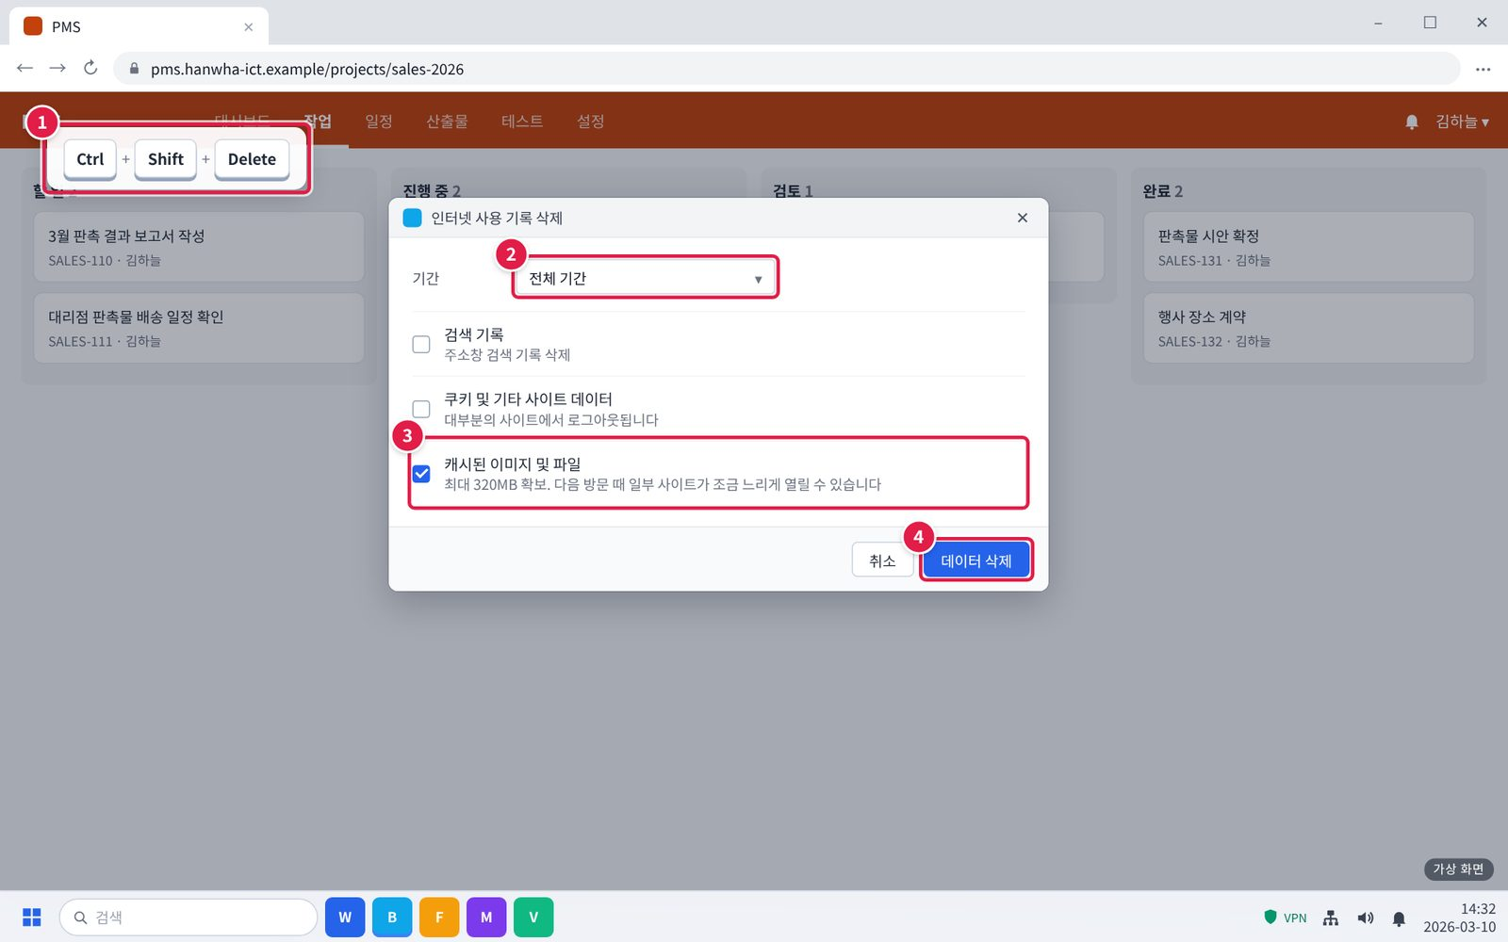
그림 3.1-1. 브라우저 인터넷 사용 기록 삭제 창
① 브라우저 화면에서 키보드의 Ctrl + Shift + Delete를 함께 누릅니다. 오른쪽 위 ⋮ 메뉴 > 인터넷 사용 기록 삭제로 열어도 됩니다.
② 기간을 '전체 기간'으로 고릅니다.
③ '캐시된 이미지 및 파일'만 체크합니다.
④ [데이터 삭제]를 누릅니다.
주의: '쿠키'는 체크하지 않아도 됩니다. 체크하면 여러 사이트에서 다시 로그인해야 합니다.
화면 2/3 · 단계 2. 쓰지 않는 탭과 프로그램을 닫습니다.
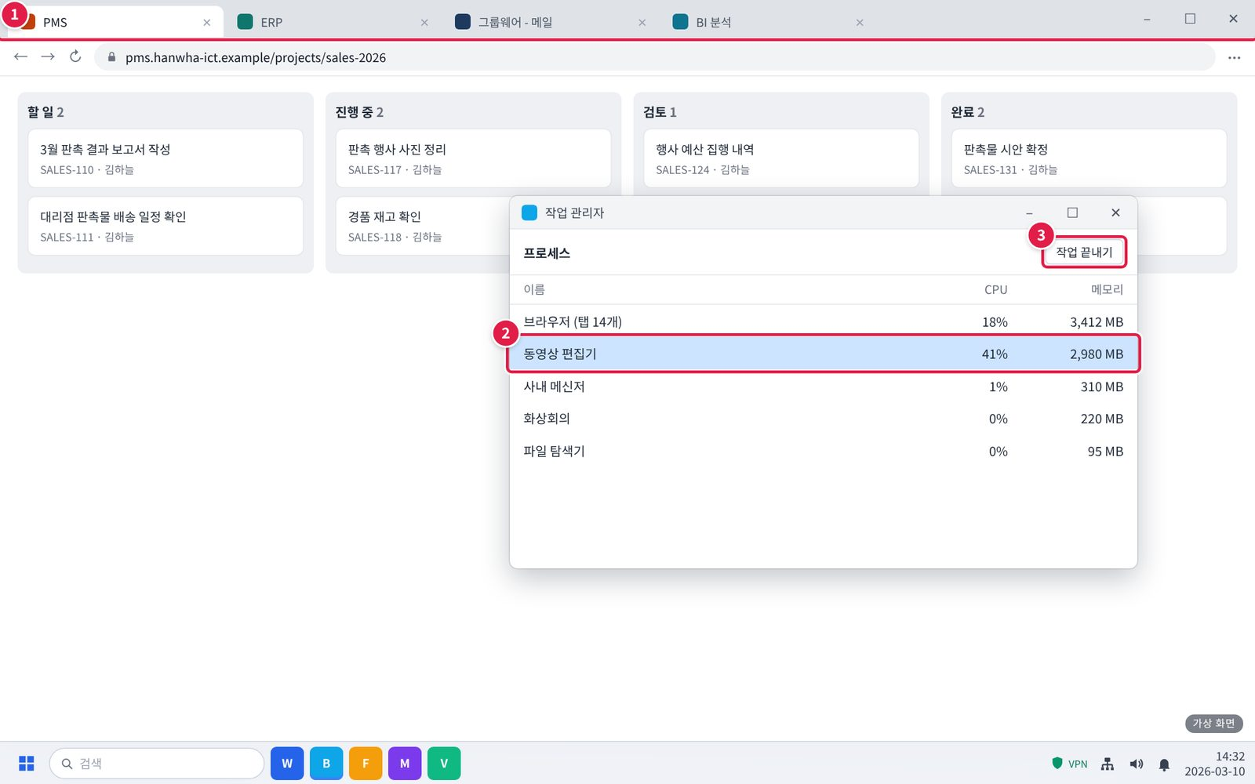
그림 3.1-2. 브라우저 탭과 작업 관리자
① 브라우저 위쪽 탭 중 지금 쓰지 않는 탭은 X를 눌러 닫습니다.
② Ctrl + Shift + Esc로 작업 관리자를 열고, 메모리를 많이 쓰는 안 쓰는 프로그램을 고릅니다.
③ [작업 끝내기]를 누릅니다.
주의: 저장하지 않은 문서가 열린 프로그램은 먼저 저장하고 닫습니다.
화면 3/3 · 단계 4. 재택 중이면 VPN 상태를 확인합니다 (IT-NET-001 3.2).
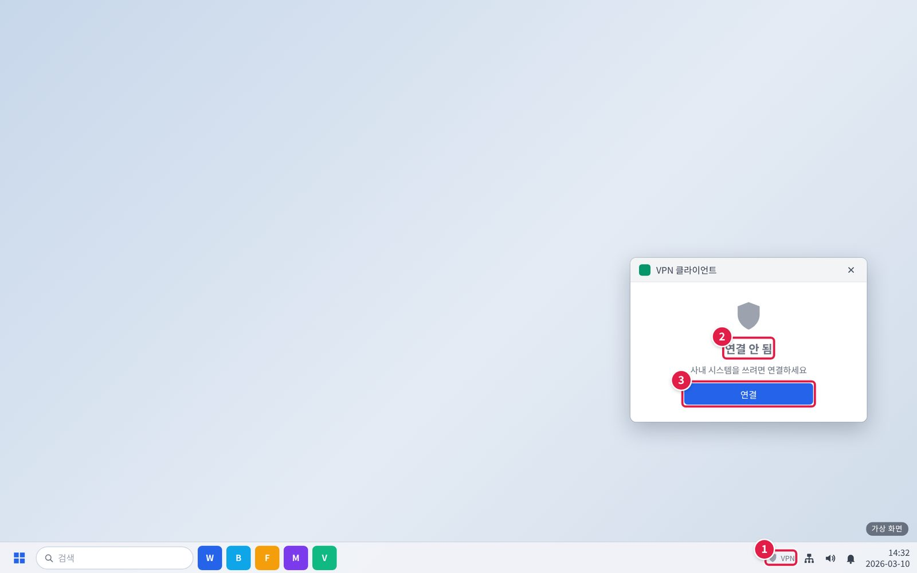
그림 3.1-3. 작업 표시줄의 VPN 아이콘과 VPN 연결 창
① 작업 표시줄 오른쪽 아래의 방패 모양 VPN 아이콘을 누릅니다.
② 연결 상태를 봅니다. '연결됨'이면 VPN은 정상입니다.
③ '연결 안 됨'이면 [연결]을 누르고 통합 계정으로 로그인합니다.
확인: 회사 밖(재택·출장)에서는 VPN이 '연결됨'이어야 사내 시스템이 열립니다.

3.2 사람이 많이 쓰는 오후 시간대에 PMS가 느려짐
문의 유형 | SYS-05 | 기본 긴급도 | P2 | 1차 처리 | 업무시스템팀 | 이관 대상 | 없음

접수 시 확인 질문
- 몇 시쯤 느려지나요?
- 팀원 모두 느린가요?

판단 기준
- 특정 시간대에 팀 단위로 느리면 티켓으로 서버 자원을 점검한다.

처리 절차
- 피크 시간대 서버 자원과 캐시 서버 메모리 사용률을 확인한다.
- 캐시 서버 메모리를 증설하고 만료 정책을 조정한다.
- 다음 피크 시간대 응답 속도를 확인한다.

처리 후 안내 문구
"PMS 서버 자원을 늘리고 설정을 조정했습니다. 오후 시간대 속도를 확인해 주세요."

재발 방지
- 피크 시간대 자원 사용률 알림 설정

이관 시 전달 정보
- 없음 (업무시스템팀에서 종결)

사용자 화면 (안내용)
화면 1/3 · 증상 화면. 이런 화면이 보이면 이 증상입니다.
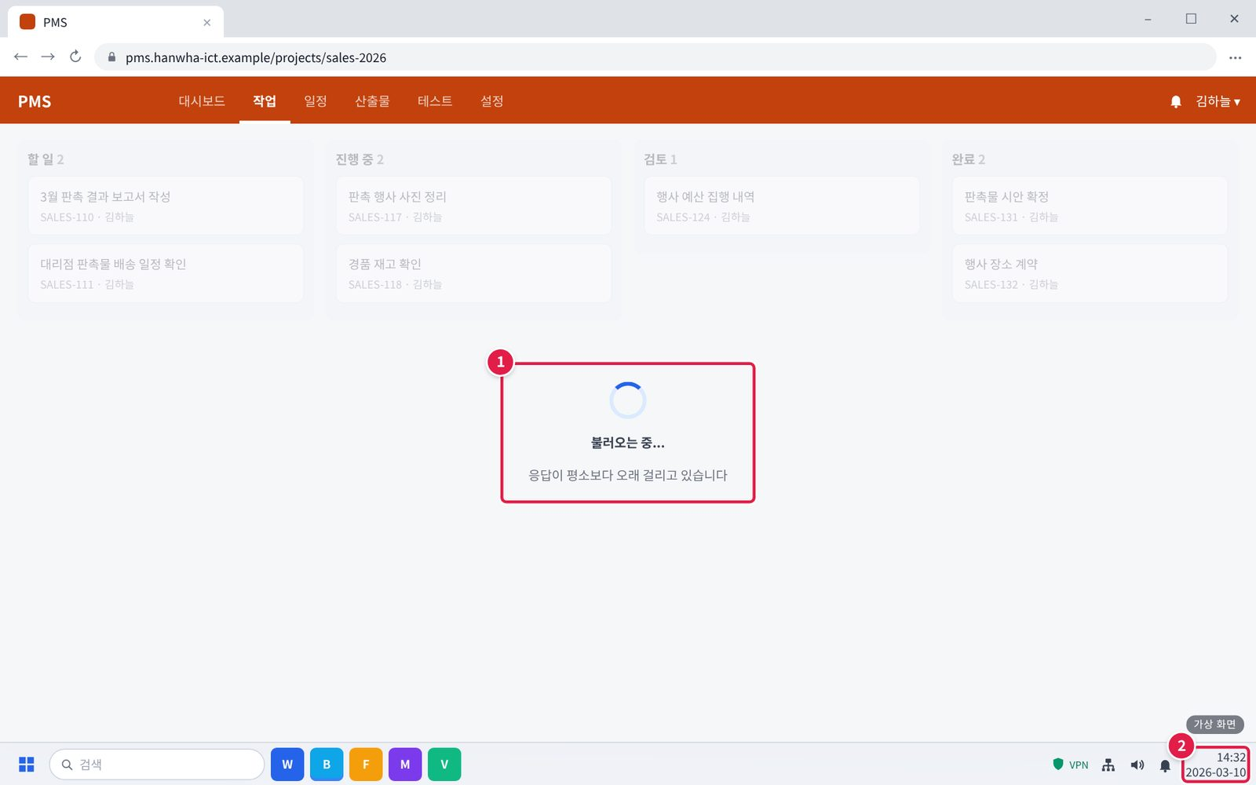
그림 3.2-1. 오후 시간대 PMS 작업 화면이 오래 로딩되는 증상
① 화면을 옮길 때마다 '불러오는 중...'이 오래 떠 있습니다.
② 작업 표시줄 시계로 느려진 시각을 적어 둡니다.
화면 2/3 · 단계 2. 같은 팀 다른 사람도 느린지 확인합니다.
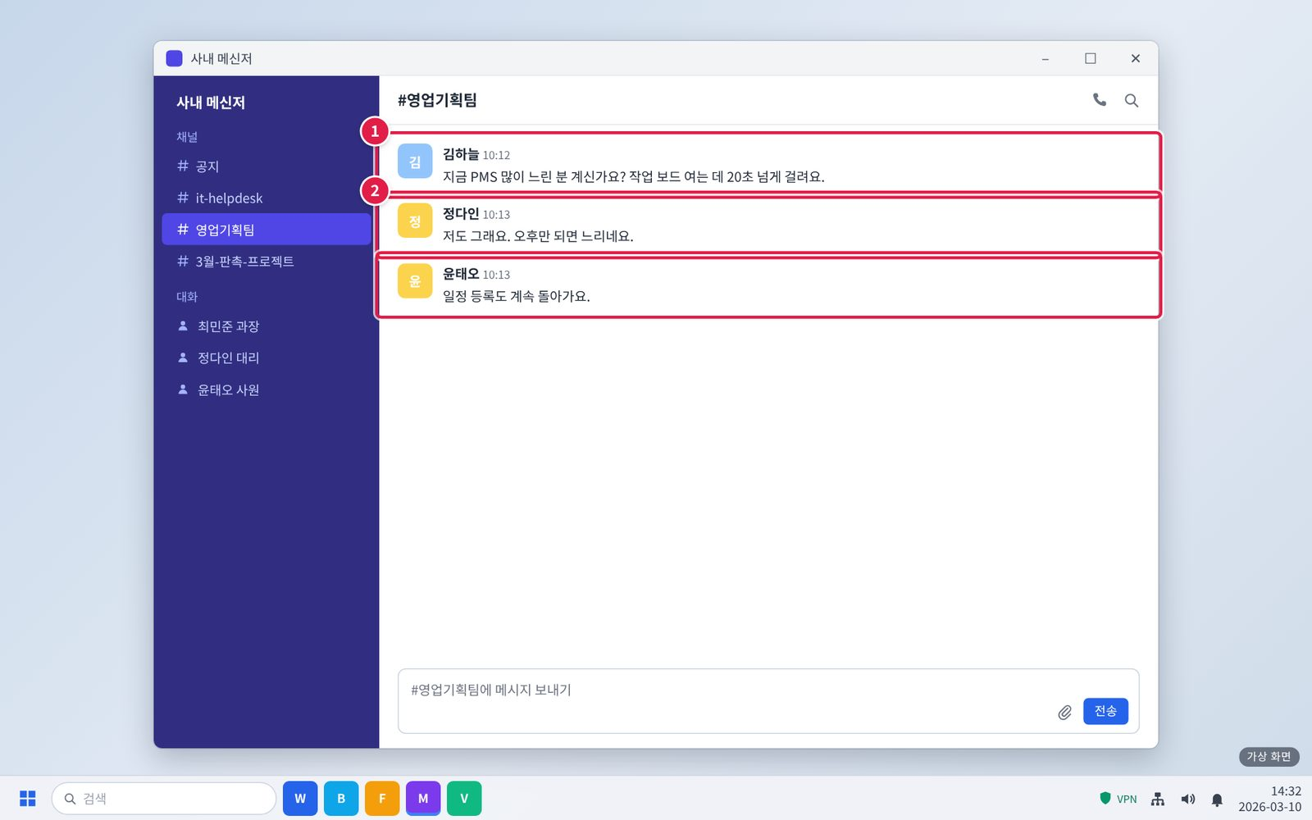
그림 3.2-2. 같은 팀에 PMS가 느린지 물어보기
① 팀 채널에 PMS가 느린지 물어봅니다.
② 여러 명이 같다고 하면 팀 단위 문제입니다. 다음 단계로 신고합니다.
화면 3/3 · 단계 3. 헬프데스크에 신고합니다. 담당자가 서버 자원을 늘리고 설정을 조정합니다.
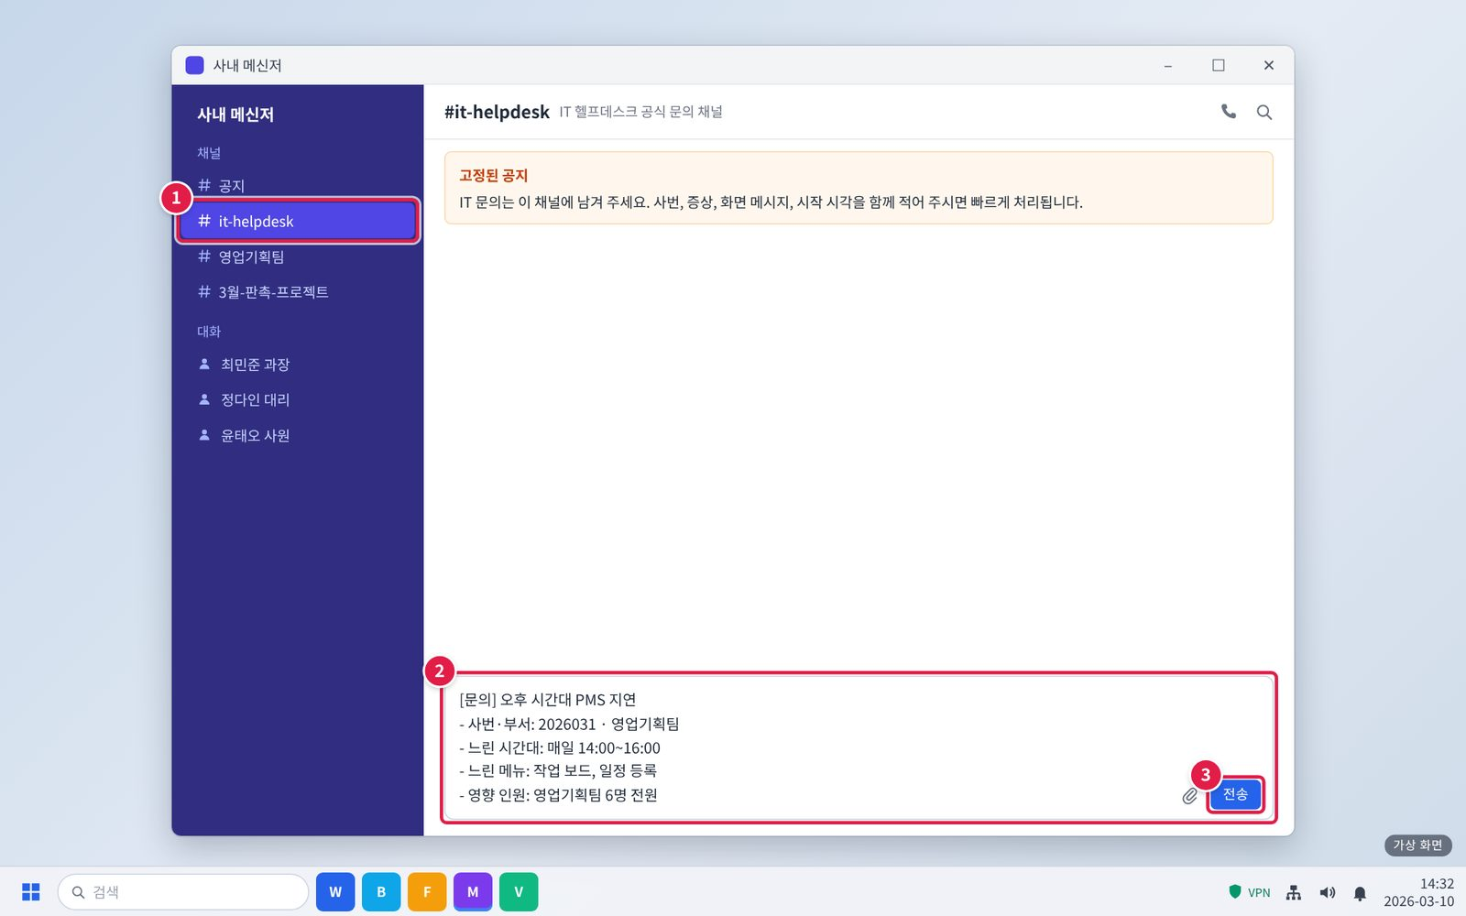
그림 3.2-3. 메신저 #it-helpdesk 채널에 PMS 지연 신고하기
① 메신저 왼쪽 채널 목록에서 #it-helpdesk를 누릅니다.
② 입력창에 아래 항목을 한 줄씩 적습니다. 그대로 복사해 내용만 바꿔 써도 됩니다.
③ [전송]을 누릅니다. 담당자가 이 채널이나 개인 대화로 답합니다.
주의: 팀 전체가 접속할 수 없을 정도가 되면 IT-SYS-003을 따릅니다.

3.3 업데이트 이후 BI 분석 플랫폼이 크게 느려짐
문의 유형 | SYS-05 | 기본 긴급도 | P2 | 1차 처리 | 업무시스템팀 | 이관 대상 | 없음

접수 시 확인 질문
- 어느 대시보드가 느린가요?
- 업데이트 이후부터인가요?

판단 기준
- 업데이트 이후 느려졌으면 티켓으로 조회 성능 설정을 점검한다.

처리 절차
- 새 버전 대시보드의 쿼리 실행 계획을 확인한다.
- 빠진 인덱스를 다시 만들고 쿼리 캐시 설정을 복구한다.
- 응답 속도를 확인한다.

처리 후 안내 문구
"BI 대시보드 조회 설정을 복구했습니다. 속도를 확인해 주세요."

재발 방지
- 업데이트 전 성능 테스트 체크리스트 추가

이관 시 전달 정보
- 없음 (업무시스템팀에서 종결)

사용자 화면 (안내용)
화면 1/2 · 증상 화면. 이런 화면이 보이면 이 증상입니다.
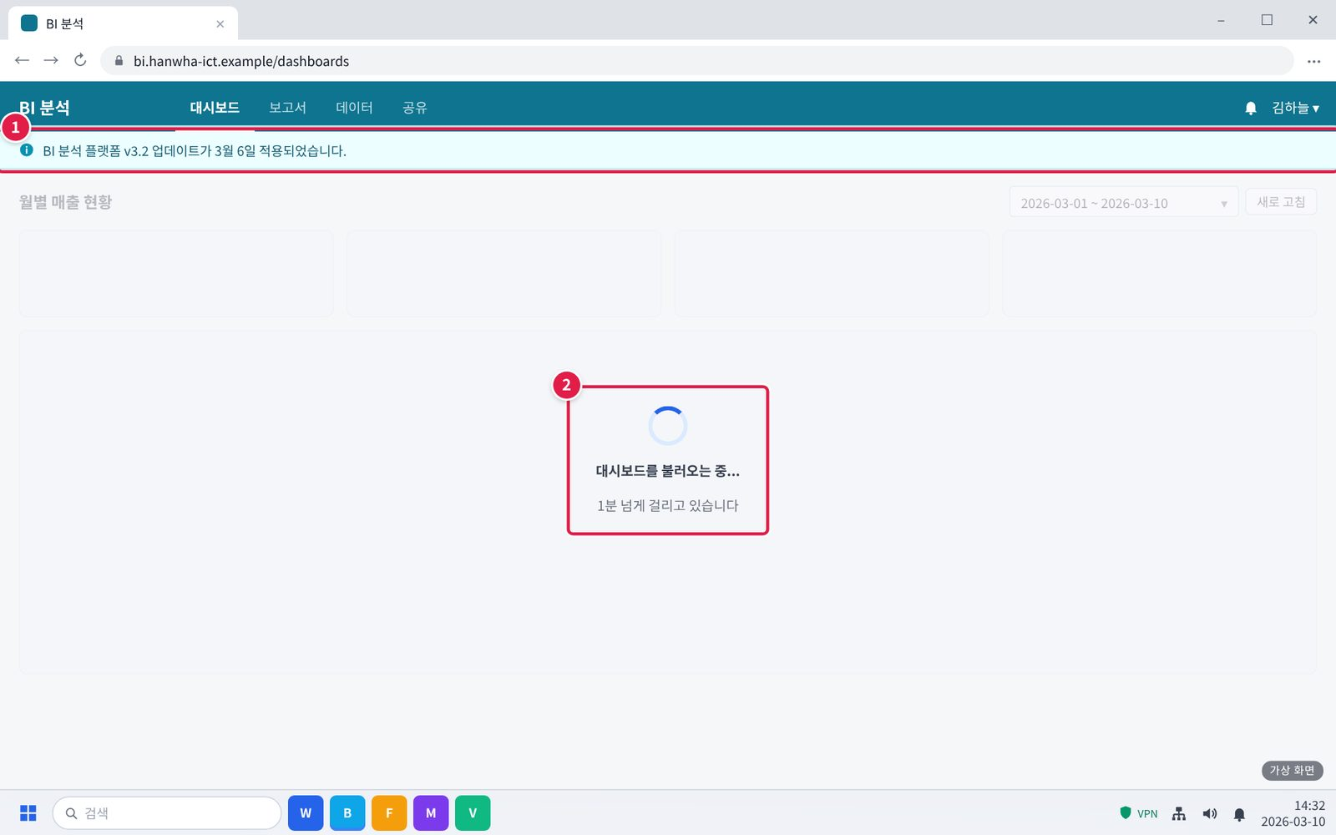
그림 3.3-1. 업데이트 이후 BI 대시보드가 오래 로딩되는 증상
① 업데이트 안내가 보이고,
② 대시보드가 1분 넘게 로딩됩니다. 캐시 삭제와 재시작을 해도 같습니다.
화면 2/2 · 단계 2. 업데이트 이후부터 느려졌다는 점과 느린 대시보드 이름을 적어 헬프데스크에 신고합니다.
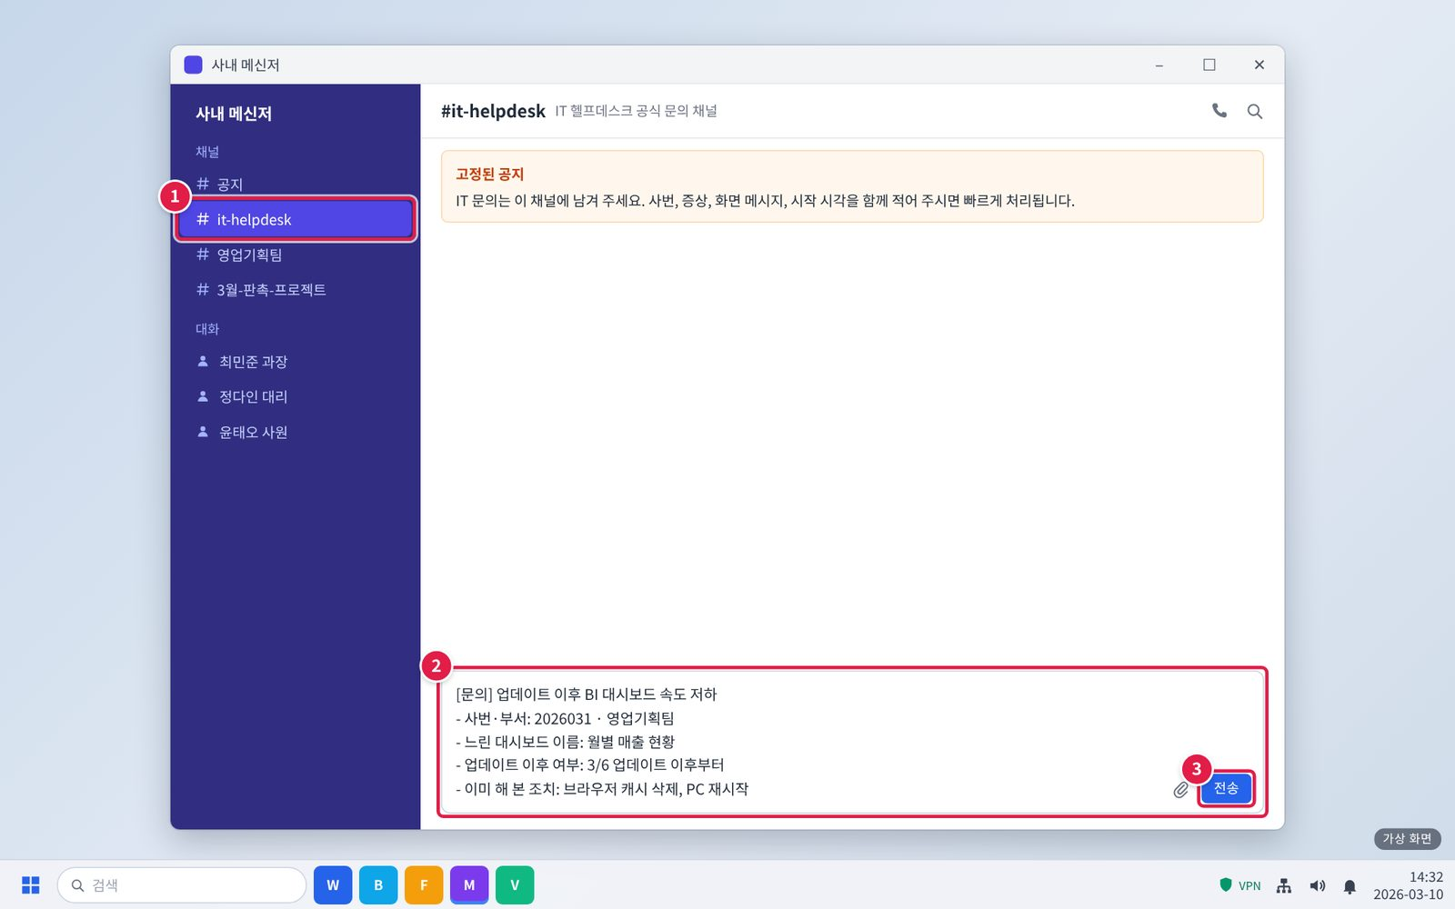
그림 3.3-2. 메신저 #it-helpdesk 채널에 BI 속도 저하 신고하기
① 메신저 왼쪽 채널 목록에서 #it-helpdesk를 누릅니다.
② 입력창에 아래 항목을 한 줄씩 적습니다. 그대로 복사해 내용만 바꿔 써도 됩니다.
③ [전송]을 누릅니다. 담당자가 이 채널이나 개인 대화로 답합니다.
확인: 문의할 때 알려 줄 정보를 처음부터 적으면 다시 묻는 시간이 줄어듭니다.

3.4 바쁜 시간대에 PMS 연동이 잠깐씩 끊기거나 저장 중 오류가 남
문의 유형 | SYS-05 | 기본 긴급도 | P2 | 1차 처리 | 업무시스템팀 | 이관 대상 | 없음

접수 시 확인 질문
- 몇 시쯤 끊기나요?
- 어떤 툴과의 연동인가요?

판단 기준
- 바쁜 시간대에 반복되면 티켓으로 연동 게이트웨이를 점검한다.

처리 절차
- 연동 게이트웨이 연결 수 사용률을 확인한다.
- 커넥션 풀을 늘리고 타임아웃 값을 조정한다.
- 다음 피크 시간대 오류를 확인한다.

처리 후 안내 문구
"연동 설정을 조정했습니다. 바쁜 시간대에도 끊기는지 알려 주세요."

재발 방지
- 없음

이관 시 전달 정보
- 없음 (업무시스템팀에서 종결)

사용자 화면 (안내용)
화면 1/3 · 증상 화면. 이런 화면이 보이면 이 증상입니다.
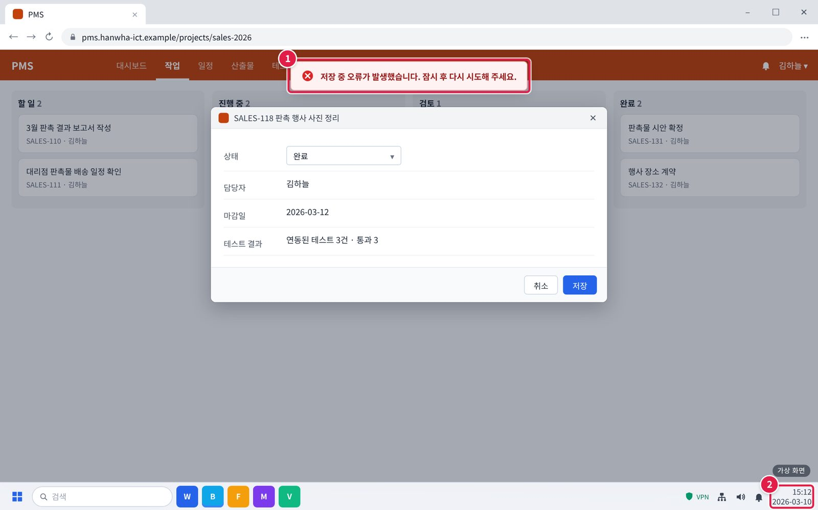
그림 3.4-1. 바쁜 시간대 PMS 작업 상태 저장 중 오류
① 작업 상태를 바꾸고 저장하면 오류가 뜨거나 창이 꺼집니다.
② 오류가 난 시각을 작업 표시줄 시계에서 확인해 적어 둡니다.
화면 2/3 · 단계 2. 잠시 뒤 다시 저장합니다.
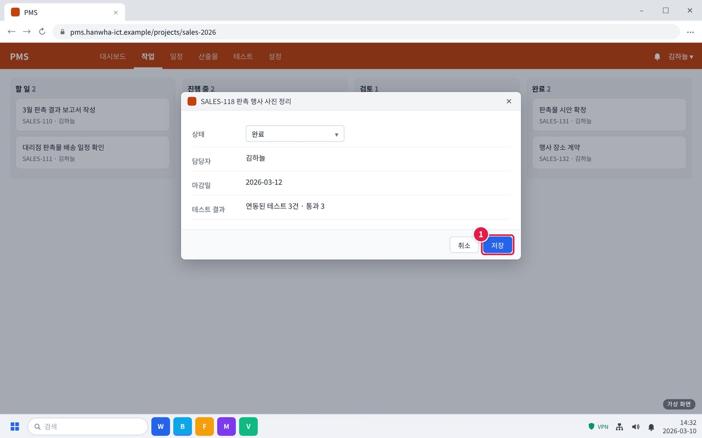
그림 3.4-2. 잠시 뒤 다시 저장
① 1~2분 기다린 뒤 [저장]을 한 번 누릅니다.
주의: 여러 번 연달아 누르면 같은 내용이 중복 저장될 수 있습니다.
화면 3/3 · 단계 3. 매일 반복되면 헬프데스크에 신고합니다.
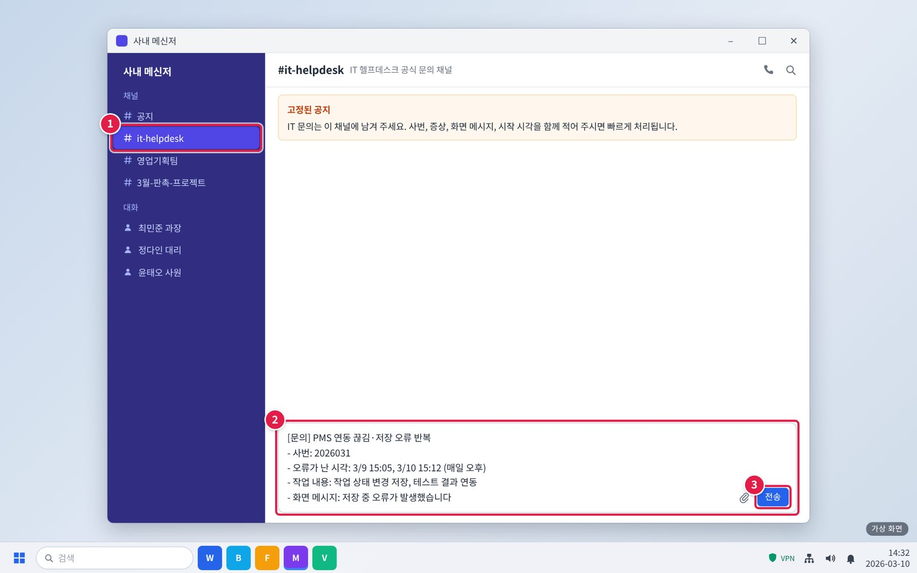
그림 3.4-3. 메신저 #it-helpdesk 채널에 PMS 간헐 오류 신고하기
① 메신저 왼쪽 채널 목록에서 #it-helpdesk를 누릅니다.
② 입력창에 아래 항목을 한 줄씩 적습니다. 그대로 복사해 내용만 바꿔 써도 됩니다.
③ [전송]을 누릅니다. 담당자가 이 채널이나 개인 대화로 답합니다.
확인: 문의할 때 알려 줄 정보를 처음부터 적으면 다시 묻는 시간이 줄어듭니다.

3.5 BI 보고서를 만들 때마다 화면이 꺼짐
문의 유형 | SYS-05 | 기본 긴급도 | P2 | 1차 처리 | 업무시스템팀 | 이관 대상 | 없음

접수 시 확인 질문
- 어떤 보고서를 어떤 조건으로 만드나요?
- 범위를 나눠 만들어 봤나요?

판단 기준
- 범위를 나눠도 꺼지면 티켓으로 메모리 한도를 조정한다.

처리 절차
- 사용자 메모리 한도와 보고서 크기를 확인한다.
- 메모리 한도를 올린다.
- 보고서를 나눠 만드는 방법도 안내한다.

처리 후 안내 문구
"보고서 메모리 한도를 올렸습니다. 큰 보고서는 기간을 나눠 만들면 더 빠릅니다."

재발 방지
- 없음

이관 시 전달 정보
- 없음 (업무시스템팀에서 종결)

사용자 화면 (안내용)
화면 1/3 · 증상 화면. 이런 화면이 보이면 이 증상입니다.
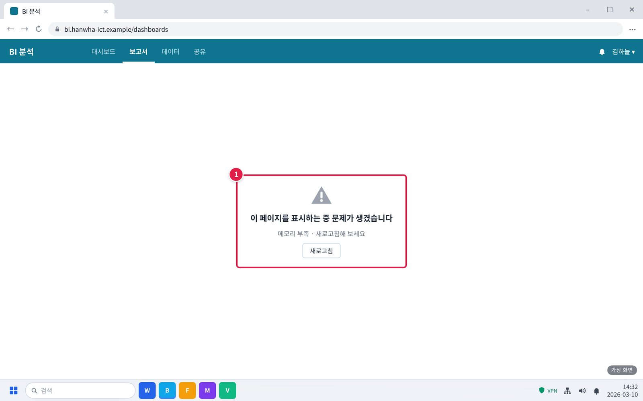
그림 3.5-1. BI 보고서를 만들 때 화면이 꺼지는 증상
① 보고서 생성을 누르면 잠시 뒤 화면이 이렇게 바뀌며 꺼집니다.
확인: 조회 기간이 길거나 대상이 많으면 생기기 쉽습니다.
화면 2/3 · 단계 1. 보고서의 기간이나 범위를 나눠 여러 번 만듭니다.
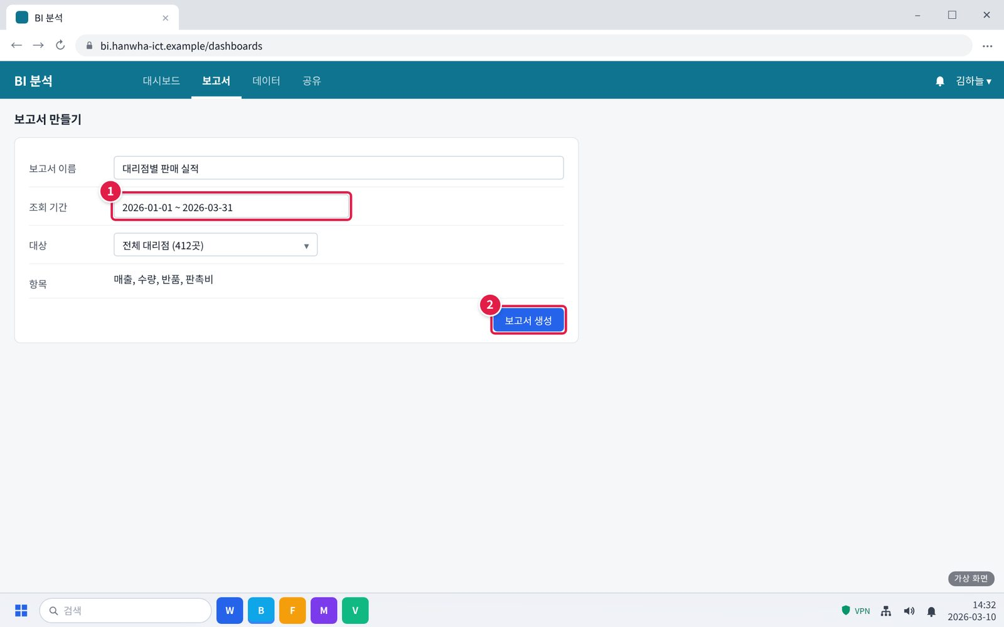
그림 3.5-2. 조회 기간을 나눠 보고서 만들기
① 조회 기간을 3개월 정도로 줄입니다. 예: 2026-01-01 ~ 2026-03-31
② [보고서 생성]을 누릅니다. 나머지 기간도 같은 방법으로 나눠 만듭니다.
확인: 나눠 만든 보고서는 엑셀로 내려받아 합칠 수 있습니다.
화면 3/3 · 단계 2. 그래도 꺼지면 헬프데스크에 신고합니다. 담당자가 메모리 한도를 조정합니다.
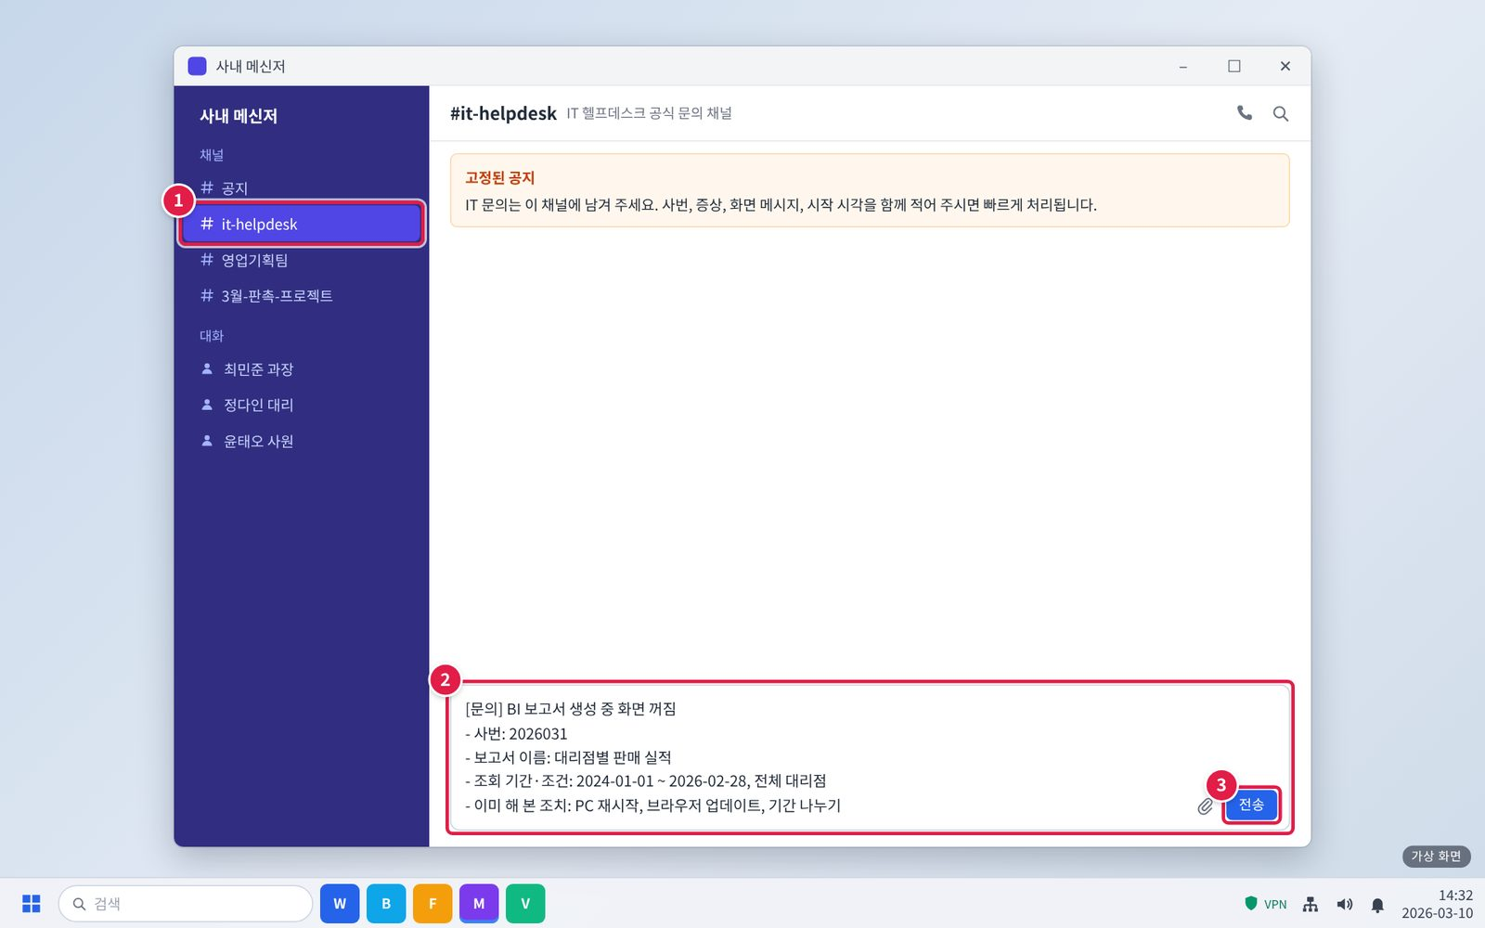
그림 3.5-3. 메신저 #it-helpdesk 채널에 BI 보고서 오류 신고하기
① 메신저 왼쪽 채널 목록에서 #it-helpdesk를 누릅니다.
② 입력창에 아래 항목을 한 줄씩 적습니다. 그대로 복사해 내용만 바꿔 써도 됩니다.
③ [전송]을 누릅니다. 담당자가 이 채널이나 개인 대화로 답합니다.
확인: 문의할 때 알려 줄 정보를 처음부터 적으면 다시 묻는 시간이 줄어듭니다.

3.6 BI 대시보드의 매출 수치가 실제와 다름
문의 유형 | SYS-05 | 기본 긴급도 | P2 | 1차 처리 | 업무시스템팀 | 이관 대상 | 없음

접수 시 확인 질문
- 어느 대시보드의 어떤 날짜 수치인가요?
- ERP 수치와 비교해 봤나요?

판단 기준
- ERP와 다르면 연동 배치 누락으로 보고 티켓으로 처리한다.

처리 절차
- 연동 배치 관리 화면에서 실패·누락 이력을 확인한다.
- 누락된 배치를 다시 실행한다.
- 대시보드 수치가 ERP와 같은지 확인한다.

처리 후 안내 문구
"누락된 연동 작업을 다시 실행해 수치를 맞췄습니다."

재발 방지
- 연동 배치 실패 알림 등록

이관 시 전달 정보
- 없음 (업무시스템팀에서 종결)

사용자 화면 (안내용)
화면 1/3 · 증상 화면. 이런 화면이 보이면 이 증상입니다.
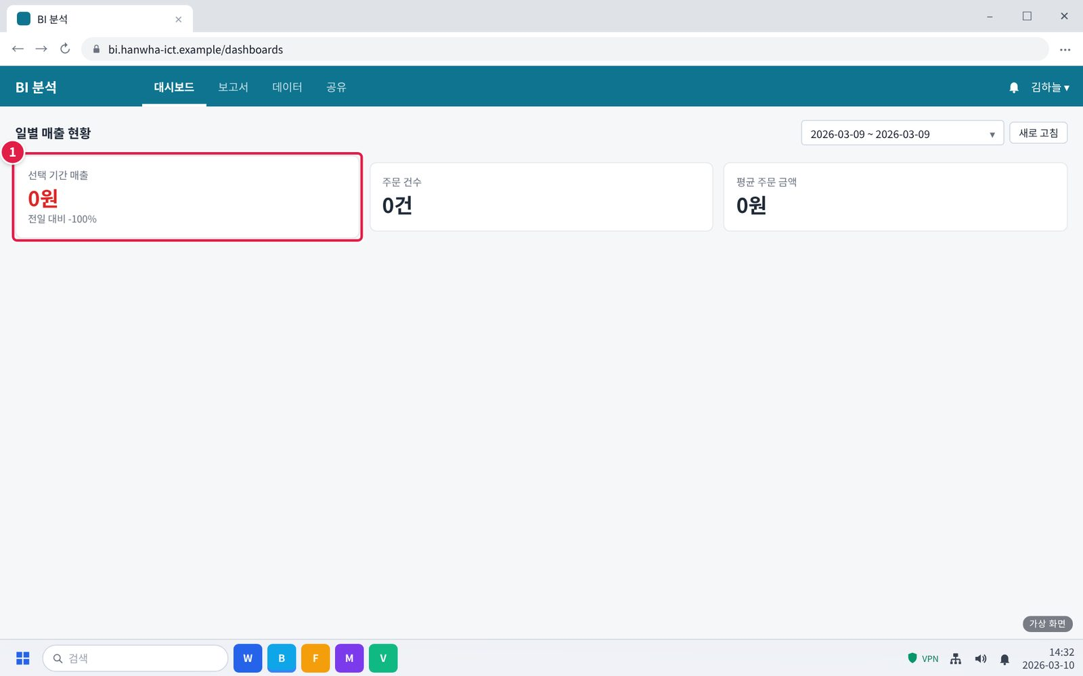
그림 3.6-1. BI 대시보드의 매출 수치가 0으로 나오는 증상
① 3월 9일 매출이 0원으로 나옵니다. 새로 고쳐도 그대로입니다.
화면 2/3 · 단계 1. 다른 날짜·기간의 수치도 다른지 확인합니다.
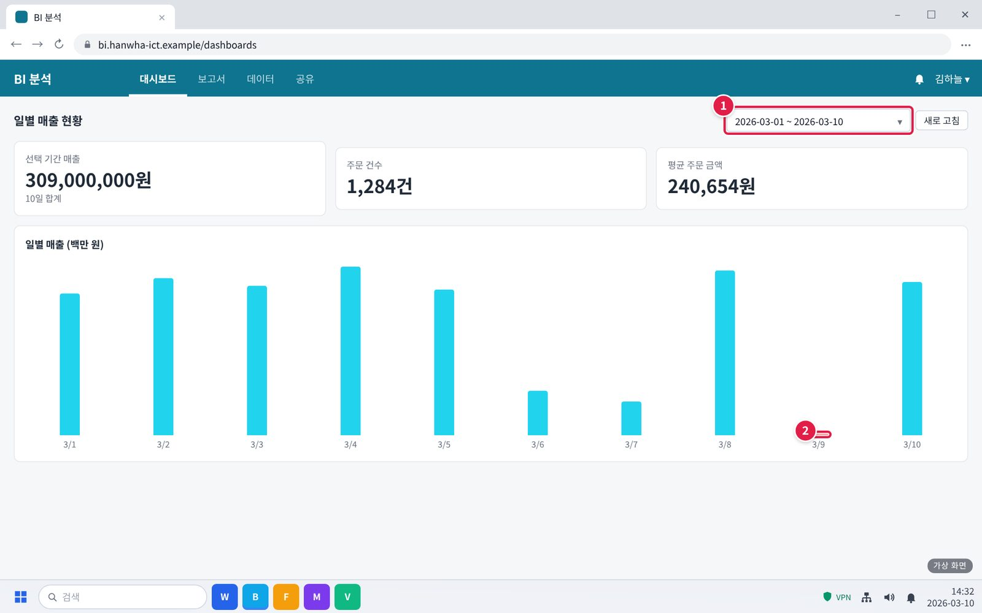
그림 3.6-2. 기간을 넓혀 다른 날짜와 비교하기
① 조회 기간을 1일~10일로 넓힙니다.
② 다른 날은 정상인데 특정 날짜(3/9)만 비어 있는지 봅니다. 그 날짜를 적어 둡니다.
화면 3/3 · 단계 2. 이상한 수치와 날짜를 캡처해 헬프데스크에 신고합니다. 담당자가 연동 작업을 다시 실행합니다.
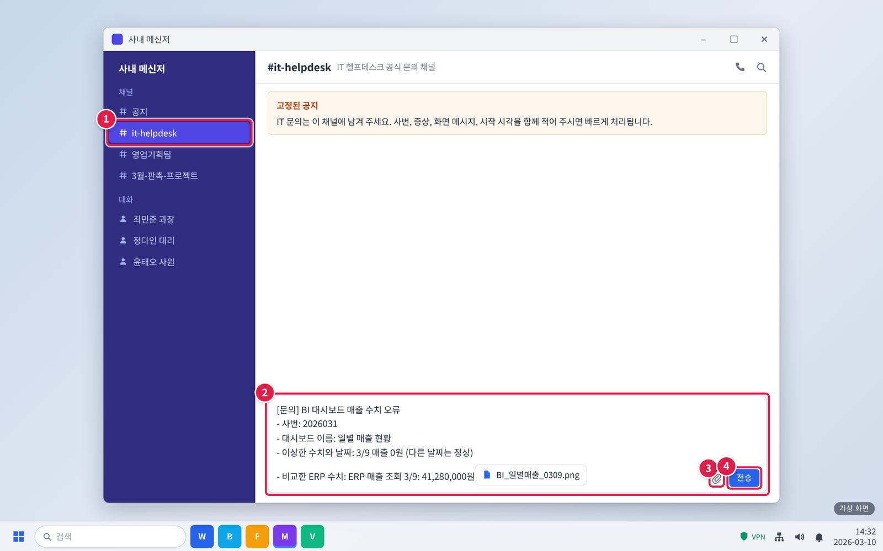
그림 3.6-3. 캡처를 붙여 메신저 #it-helpdesk 채널에 신고하기
① 메신저 왼쪽 채널 목록에서 #it-helpdesk를 누릅니다.
② 입력창에 아래 항목을 한 줄씩 적습니다. 그대로 복사해 내용만 바꿔 써도 됩니다.
③ 클립 아이콘을 눌러 캡처나 파일을 붙입니다. 캡처는 Ctrl+V로 바로 붙여 넣어도 됩니다.
④ [전송]을 누릅니다. 담당자가 이 채널이나 개인 대화로 답합니다.
확인: 문의할 때 알려 줄 정보를 처음부터 적으면 다시 묻는 시간이 줄어듭니다.

3.7 BI·PMS에 파일을 올리면 실패하거나 화면이 꺼짐
문의 유형 | SYS-05 | 기본 긴급도 | P2 | 1차 처리 | 업무시스템팀 | 이관 대상 | 없음

접수 시 확인 질문
- 어떤 시스템에 어떤 형식·크기의 파일을 올리나요?
- 업데이트 이후부터인가요?

판단 기준
- 용량 초과면 공유 드라이브 경로 안내로 우회시키고 티켓으로 안내 문구를 패치한다.
- 형식 검증 오류면 티켓으로 업로드 모듈을 패치한다.

처리 절차
- 업로드 오류 로그를 확인한다.
- 검증 모듈이나 용량 초과 안내를 패치한다.
- 업로드를 확인한다.

처리 후 안내 문구
"업로드 오류를 고쳤습니다. 큰 파일은 부서 공유 드라이브 경로로 공유해 주세요."

재발 방지
- 없음

이관 시 전달 정보
- 없음 (업무시스템팀에서 종결)

사용자 화면 (안내용)
화면 1/4 · 증상 화면. 이런 화면이 보이면 이 증상입니다.
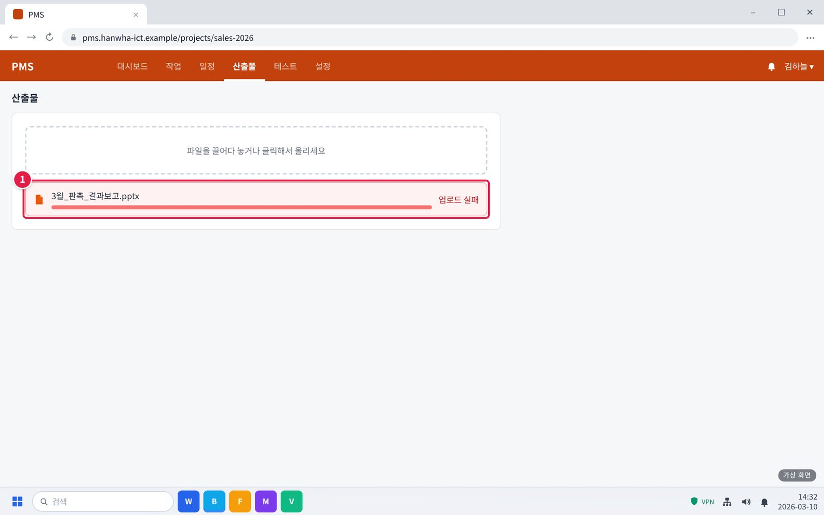
그림 3.7-1. PMS 산출물 업로드가 실패하는 증상
① 파일을 올리면 끝까지 진행된 뒤 '업로드 실패'가 나오거나 화면이 꺼집니다.
화면 2/4 · 단계 1. 파일 크기를 확인합니다. 큰 파일은 부서 공유 드라이브에 올리고 경로를 공유합니다.
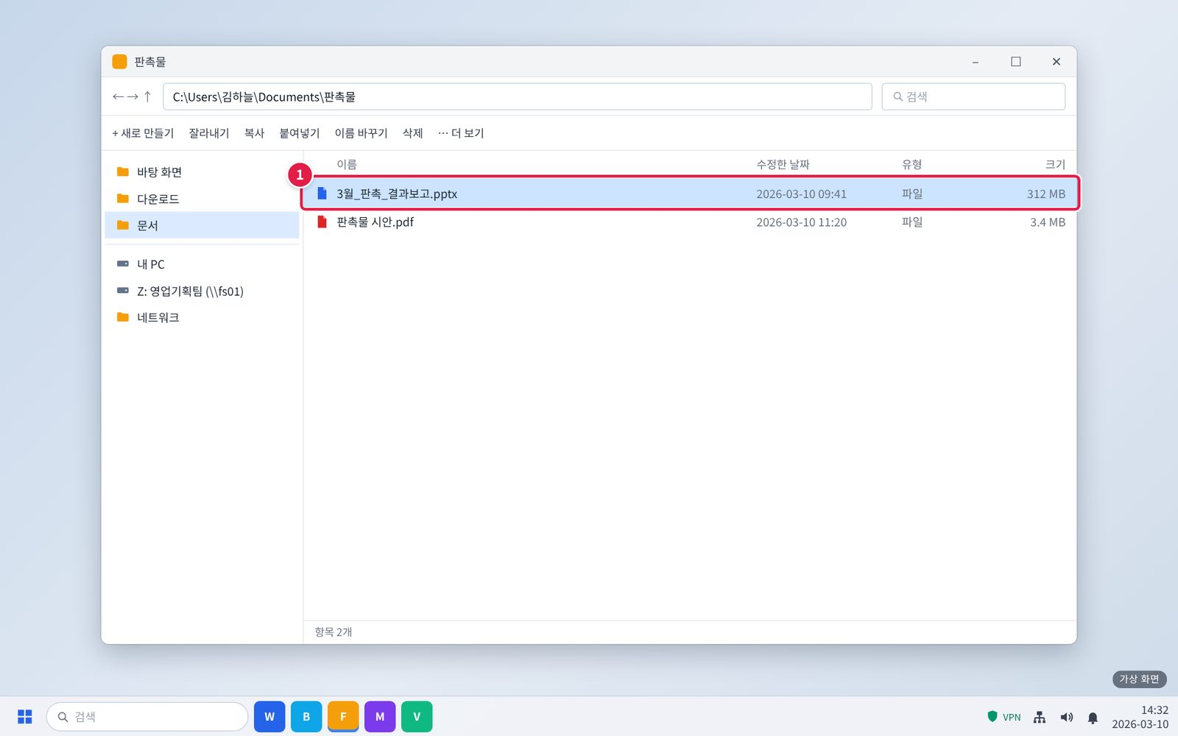
그림 3.7-2. 파일 탐색기에서 파일 크기 확인
① 파일 탐색기에서 올리려던 파일의 '크기' 열을 봅니다. 수백 MB처럼 큰 파일은 업로드 제한에 걸릴 수 있습니다.
화면 3/4 · 단계 1. 파일 크기를 확인합니다. 큰 파일은 부서 공유 드라이브에 올리고 경로를 공유합니다.
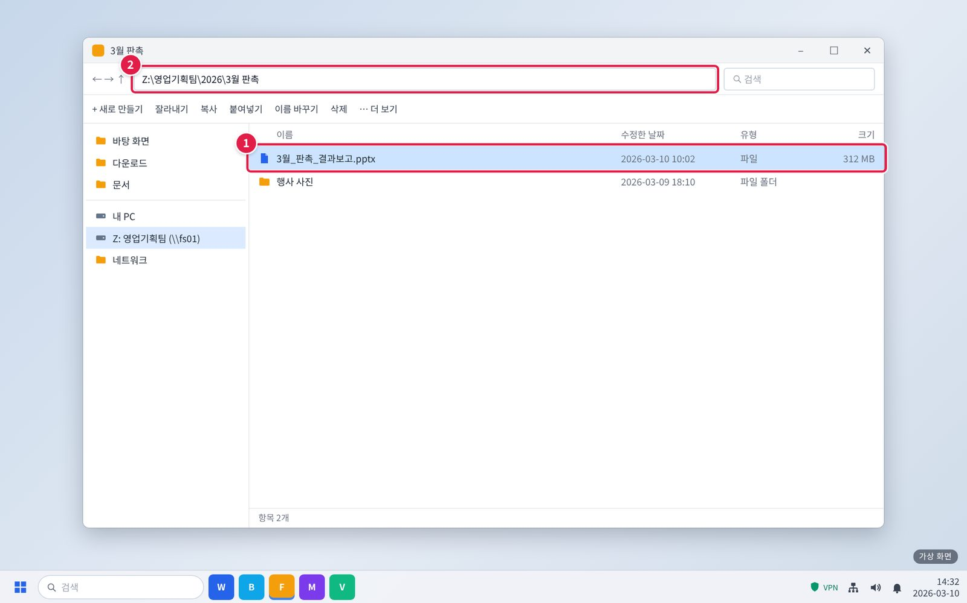
그림 3.7-3. 큰 파일은 부서 공유 드라이브에 올리고 경로 공유
① 큰 파일은 부서 공유 드라이브(Z:) 팀 폴더에 복사합니다.
② 위쪽 주소 표시줄을 누르고 Ctrl + C로 경로를 복사해 PMS 댓글이나 메신저에 붙여 넣습니다.
주의: 개인 메일이나 외부 저장소로 옮기지 않습니다.
화면 4/4 · 단계 2. 작은 파일도 실패하면 파일 이름과 화면을 캡처해 헬프데스크에 신고합니다.
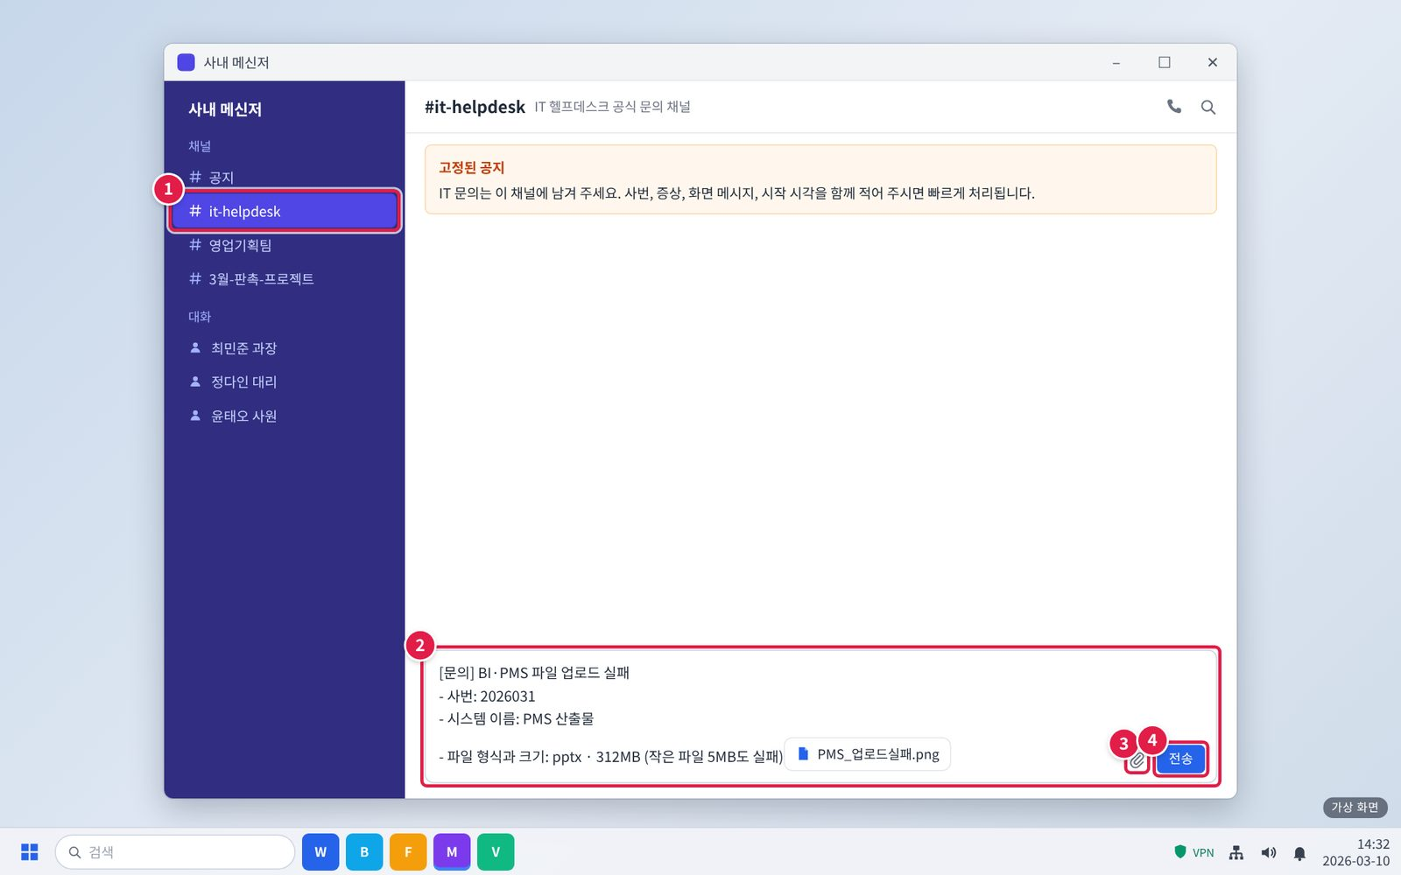
그림 3.7-4. 캡처를 붙여 메신저 #it-helpdesk 채널에 신고하기
① 메신저 왼쪽 채널 목록에서 #it-helpdesk를 누릅니다.
② 입력창에 아래 항목을 한 줄씩 적습니다. 그대로 복사해 내용만 바꿔 써도 됩니다.
③ 클립 아이콘을 눌러 캡처나 파일을 붙입니다. 캡처는 Ctrl+V로 바로 붙여 넣어도 됩니다.
④ [전송]을 누릅니다. 담당자가 이 채널이나 개인 대화로 답합니다.
확인: 문의할 때 알려 줄 정보를 처음부터 적으면 다시 묻는 시간이 줄어듭니다.

3.8 PMS·메신저 연동 시 'API 호출 한도 초과'가 나며 동기화가 실패함
문의 유형 | SYS-05 | 기본 긴급도 | P2 | 1차 처리 | 업무시스템팀 | 이관 대상 | 없음

접수 시 확인 질문
- 'API 호출 한도 초과' 메시지가 보이나요?
- 연동한 채널·프로젝트는 무엇인가요?

판단 기준
- 한도 초과면 티켓으로 연동 주기와 한도를 조정한다.

처리 절차
- 연동 계정의 호출량을 확인한다.
- 연동 배치 주기를 조정하고 호출 한도를 올린다.
- 동기화를 확인한다.

처리 후 안내 문구
"연동 주기와 호출 한도를 조정했습니다. 동기화가 되는지 확인해 주세요."

재발 방지
- API 사용량 모니터링 항목 추가

이관 시 전달 정보
- 없음 (업무시스템팀에서 종결)

사용자 화면 (안내용)
화면 1/3 · 증상 화면. 이런 화면이 보이면 이 증상입니다.
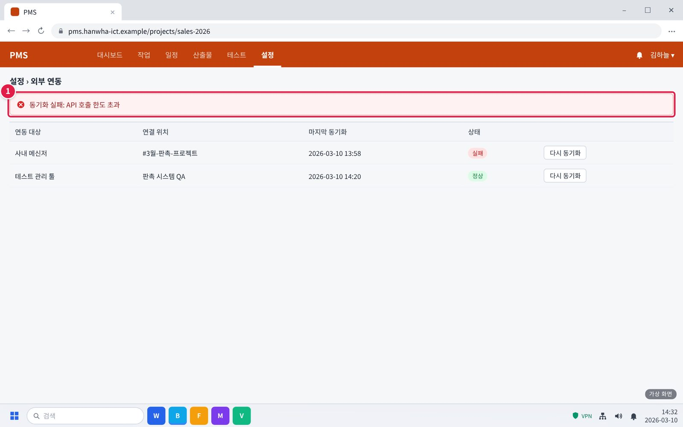
그림 3.8-1. PMS 외부 연동 화면의 'API 호출 한도 초과' 메시지
① 연동 화면 위쪽에 'API 호출 한도 초과'가 보이고 메신저 연동 상태가 '실패'입니다.
화면 2/3 · 단계 1. 연동을 반복해서 다시 시도하지 말고 잠시 기다립니다.
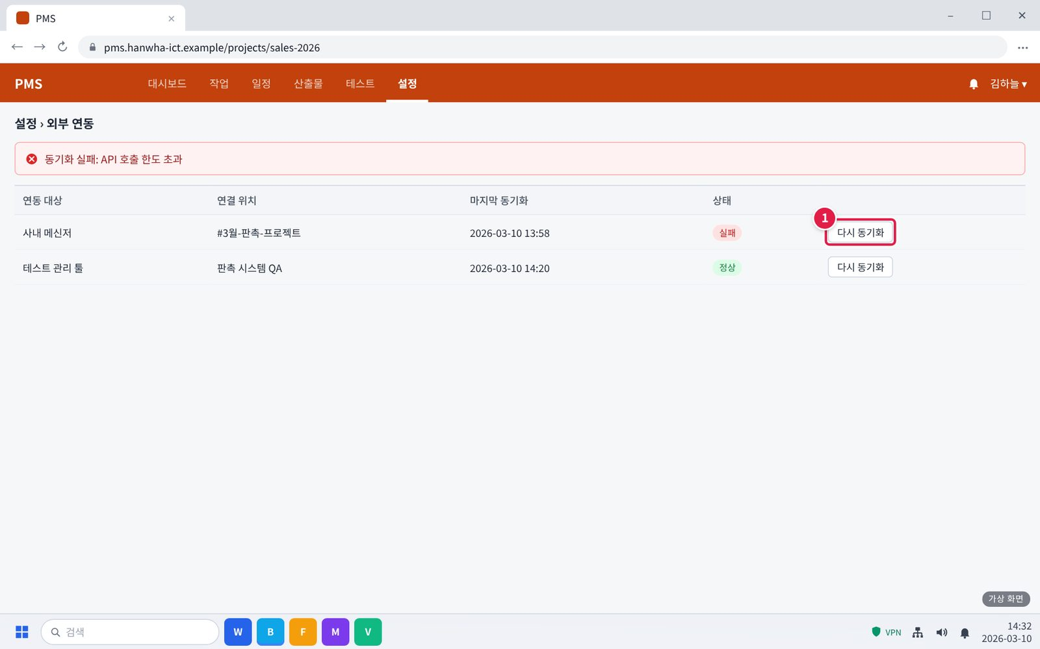
그림 3.8-2. [다시 동기화]를 반복해서 누르지 않기
① [다시 동기화]를 여러 번 누르지 말고 기다립니다.
주의: 반복해서 누르면 호출 수가 늘어 한도 초과가 더 길어집니다.
화면 3/3 · 단계 2. 화면을 캡처해 헬프데스크에 신고합니다. 담당자가 연동 주기와 한도를 조정합니다.
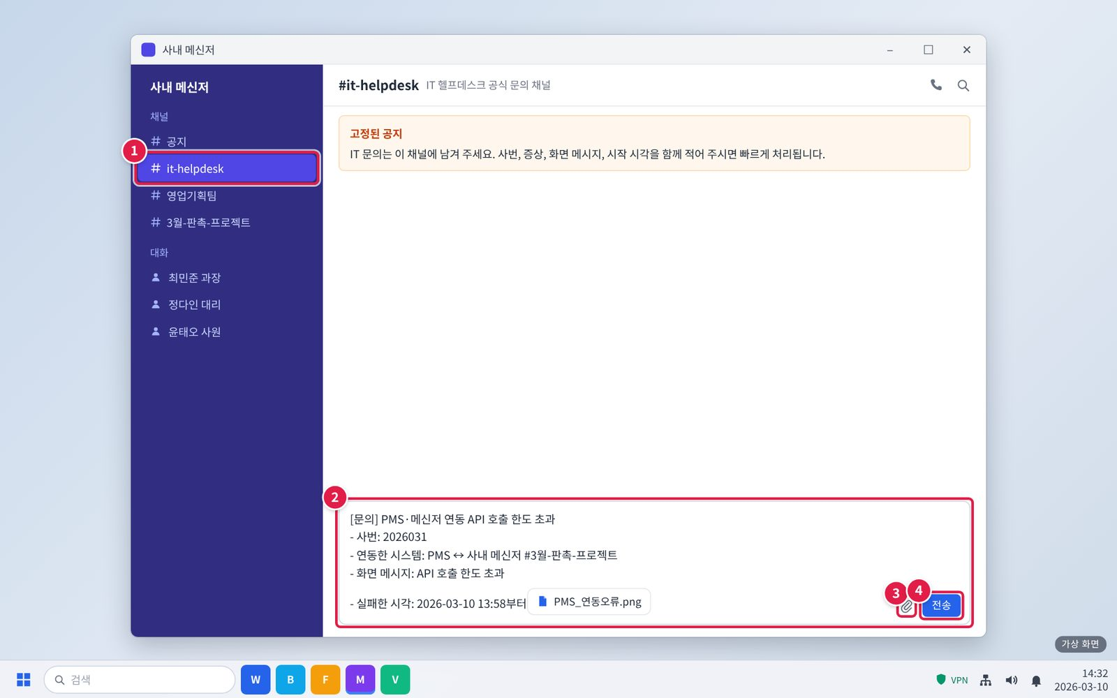
그림 3.8-3. 캡처를 붙여 메신저 #it-helpdesk 채널에 신고하기
① 메신저 왼쪽 채널 목록에서 #it-helpdesk를 누릅니다.
② 입력창에 아래 항목을 한 줄씩 적습니다. 그대로 복사해 내용만 바꿔 써도 됩니다.
③ 클립 아이콘을 눌러 캡처나 파일을 붙입니다. 캡처는 Ctrl+V로 바로 붙여 넣어도 됩니다.
④ [전송]을 누릅니다. 담당자가 이 채널이나 개인 대화로 답합니다.
확인: 문의할 때 알려 줄 정보를 처음부터 적으면 다시 묻는 시간이 줄어듭니다.

4. 대형 장애 대응
- 팀 전체가 업무 협업 플랫폼이나 ERP를 쓸 수 없게 되면 SYS-05(팀 단위)·SYS-03으로 전환하고 IT-SYS-003-M을 따른다.
- 대표 티켓(MI-YYYY-NN)을 만들고, 같은 증상의 개별 문의는 대표 티켓에 연결한다.
- 그룹웨어 공지사항에 장애 공지를 올리고 30분마다 갱신한다.
- 복구 후 개별 문의를 대표 티켓 기준으로 일괄 완료(FIN) 처리하고, IT운영·보안 조직장에게 원인을 보고한다.

5. 처리 기록 기준
처리 완료(FIN) 시 티켓에 아래 항목을 남긴다. 반복되는 건은 사용자 가이드 반영 여부를 검토한다.
항목 | 기록 내용
원인 | 확인된 원인 한 줄 (예: VPN 클라이언트 구버전 사용)
조치 내용 | 실제로 한 조치. 즉시 처리면 앞에 [즉시 처리]
재발 방지 | 같은 문의를 줄이기 위한 조치 (없으면 '없음')
관련 FAQ | 안내에 쓴 FAQ 번호
가이드 반영 | 사용자 가이드에 추가·수정이 필요한지 (필요 / 불필요)

부록

내부 연락처
서비스데스크 | 내선 1000
업무시스템팀 | 내선 1060 (가상)
정보보안팀 | 내선 1119 (가상)

개정 이력
버전 | 개정일 | 작성자 | 변경 내용
v1.0 | 2026-03-01 | 업무시스템팀 | 최초 작성

